Warszawa, dnia 10.12.2020 r.

**Pani**

**Elżbieta Witek**

**Marszałek Sejmu RP**

­

*Szanowna Pani Marszałek*

Jako organizacje reprezentujące zdecydowaną większość podmiotów funkcjonujących na polskim rynku kolejowym, chcielibyśmy wyrazić zdecydowanie negatywną opinię, odnoszącą się do zaproponowanego przez Senat kształtu nowelizacji ustawy z dnia 12 stycznia 1991 r. o podatkach i opłatach lokalnych (Dz. U.  z 2019  r., poz. 1170).

Projekt przedstawiony w druku senackim 247, modyfikuje bowiem art. 7 ust. 1 pkt 1, stanowiący podstawę zwolnienia z podatku od nieruchomości gruntów niezbędnych do realizacji zadań w zakresie transportu kolejowego. W obecnie obowiązującym brzmieniu odnosi się do nieruchomości, budynków i budowli wchodzących w skład infrastruktury kolejowej, która jest udostępniana przewoźnikom, wykorzystywana do przewozu osób lub tworzy linie szerokotorowe.

Przedmiotowe zwolnienie wprowadzone zostało przy okazji nowelizacji ustawy o transporcie kolejowym z dnia 16 listopada 2016 r. (Dz. U. z 2016 r. poz. 1923), obejmującej implementację dyrektywy Parlamentu Europejskiego i Rady 2021/34/UE z dnia 21 listopada 2012 r. w sprawie utworzenia jednolitego europejskiego obszaru kolejowego i nową definicję infrastruktury kolejowej. Źródłem obowiązujących przepisów jest zatem prawo europejskie, które obliguje poszczególne kraje do wspierania rozwoju transportu kolejowego – w tym obiektów zapewniających dostęp do niego, takich jak terminale przeładunkowe, centra logistyczne czy bocznice.

W naszej ocenie, głównym efektem zaproponowanej przez Senat nowelizacji ustawy o podatkach i opłatach lokalnych, będzie nie tyle wyeliminowanie luki podatkowej, co przede wszystkim wprowadzenie poważnej bariery rozwoju kolei. Szacunki skutków finansowych, przedstawione na etapie prac w Senacie to wzrost obciążeń branży o kilkadziesiąt milionów złotych w skali roku. W rezultacie zamiast wspierać bezpieczny i ekologiczny transport, stanowiący jedyną realną alternatywę dla przeciążonego systemu drogowego, prawo wprowadzi nowe obciążenie pogarszające konkurencyjność kolei. A podstawowym skutkiem ustawy będzie spadek inwestycji na kolei oraz przeniesienie tych kosztów na przewoźników zarówno pasażerskich jak i towarowych

Ze swojej strony rozumiemy i w pełni popieramy każdą zmianę, która ogranicza przypadki nadużywania prawa podatkowego oraz wykorzystywania przepisów kolejowych w działalności niemającej związku z procesem przewozowym. Jednocześnie jednak podkreślamy, że przyjęte rozwiązania nie mogą przynosić efektu odwrotnego i obciążać podmiotów, które rzeczywiście taką działalność prowadzą. Tym bardziej, na opisany w uzasadnieniu efekt budżetowy po stronie budżetów samorządowych składać się będą nie tylko ewentualne, dodatkowe wpływy, ale również nowe koszty wynikające z zanieczyszczenia środowiska naturalnego, spadku jakości życia, pogorszenia poziomu bezpieczeństwa ruchu drogowego oraz dodatkowych nakładów na utrzymanie dróg i ulic.

W związku z powyższym zwracamy się z wnioskiem o kompleksową ocenę i weryfikację przedłożonego projektu oraz uwzględnienie w pracach stanowisk podmiotów rynku kolejowego przedstawionych na etapie prac senackich. Wnosimy jednocześnie korektę projektu, gwarantującą utrzymanie regulacji preferujących niskoemisyjny i bezpieczny transport kolejowy, który również generuje istotne przychody do budżetów publicznych – zarówno na poziomie centralnym, jak i samorządowym.

W związku z powyższym wnosimy jak na wstępie.

*Z poważaniem*



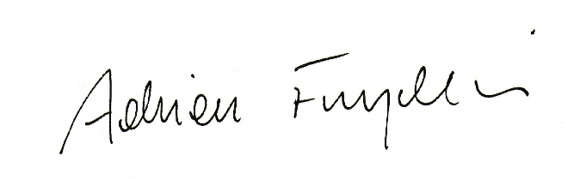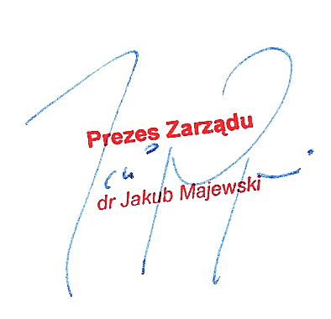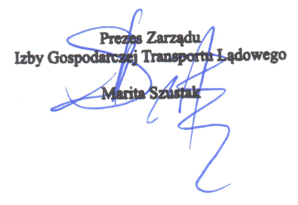

Do wiadomości

Sz.P. Jacek Sasin – Wiceprezes Rady Ministrów, Minister Aktywów Państwowych

Sz. P. Andrzej Adamczyk – Minister Infrastruktury

Sz. P. Tadeusz Kościński – Minister finansów

Sz. P. Paweł Olszewski - Przewodniczący Komisji Infrastruktury

Sz. P. Tomasz Ławniczak – Komisja Samorządu Terytorialnego i Polityki Regionalnej

Sz. P. Henryk Kowalczyk – Komisja Finansów Publicznych

Sz. P. Piotr Całbecki oraz Sz. P. Mariusz Kamiński – współprzewodniczący Komisji Wspólnej Rządu i Samorządu Terytorialnego